Heikki Siikavirta

18.7.2016

**1) Vastaa seuraaviin kysymyksiin:**

1. ) Mistä sanoista UML tulee? **U**nified **M**odelling **L**anguage
2. ) Ketkä ovat UML:n syntymisen taustalla? UML tekijöitä olivat Grandy Booch, Ivar Jacobson ja James Rumbaugh. Object Management Groupin standartoi UML:än vuonna 1997.

**2)Kerro, millaisia osia UML:ssä on.**

Eri kaavioita joilla voidaan ilmasita UML kieltä eri tilanteissa:

**Käyttötapauskaavio**, **luokkakaavio**, **sekvenssikaavio** ja **tilakaavio**.

**Käyttötapauskaavio** sisältää:

1. Rooleja
2. Käyttötapauksia
3. Assosiaationuolia
4. Stereotypioita, yleistämisiä

**Luokkakaavio** sisältää:

1. Jäsenmuuttujua, atribuutteja
2. Toimintoja, operaatioita
3. Saantimääreitä
4. Olioiden välisiä suhteita

**Sekvenssikaavio** sisältää:

1. Palvelupyyntöjä
2. Katsauksen vuorovaikutukseen
3. Elämän viivoja

**Tilakaavio** sisältää: Yksittäisen olion tilat

1. Sisältää tiloja ja niiden välisiä siirtymiä
2. Alkutila (umpinainen ympyrä)
3. Lopputila (kaksi ympyrää sisäkkäin)

**3)Kuvaa UML-symbolein:**

**Kuvaa UML-symbolein:**

1. ) Tavallinen luokka

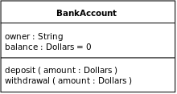

1. ) Sisältymissuhde

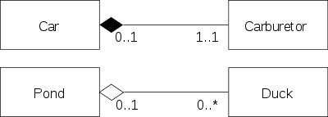

1. ) Periytymissuhde

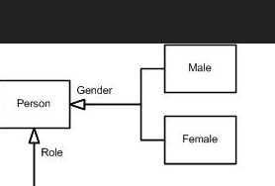

1. ) Kommunikointisuhde

Unspecified navigability - no adornment.

A2 has unspecified navigability while B2 is navigable.

**Määrittele UML:n avulla luokka Elukka, josta periytyy luokka Kotielukka.**

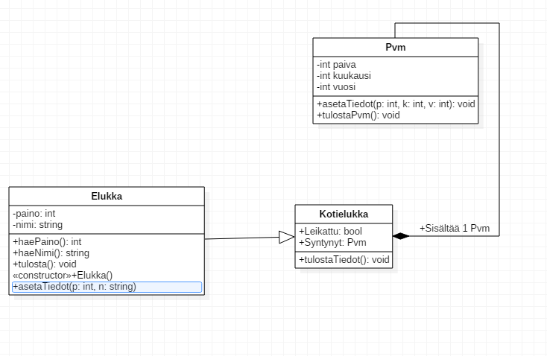

**Kuvaa suhde myös koodilla ja toimivalla ohjelmalla!**

**Arvostele ainakin yksi UML-työkalu (Kts. linkit alhaalla)**

* <http://argouml.tigris.org/>
* <http://staruml.io/>
* <http://www.learnerstv.com/Free-Computer-Science-Video-lectures-ltv529-Page1.htm>

# Arvostelu StarUML

Vaihtoehdoista StartUML ja ArgoUML valitsin StarUML, koska tehntyäni nopean vilkauksen ohjelmien kotisivuille <http://staruml.io/> kotisivut olivat huommattavasti kutsuvamman näköiset. Myös ohjelmien ulkoasuista StartUML vei voiton tässäkin asiassa. En tuntenut hukkuvani yksityiskohtiin ohjelman avattuani. StartUML selkeä ja yksinkertaisuus vei siis voiton.

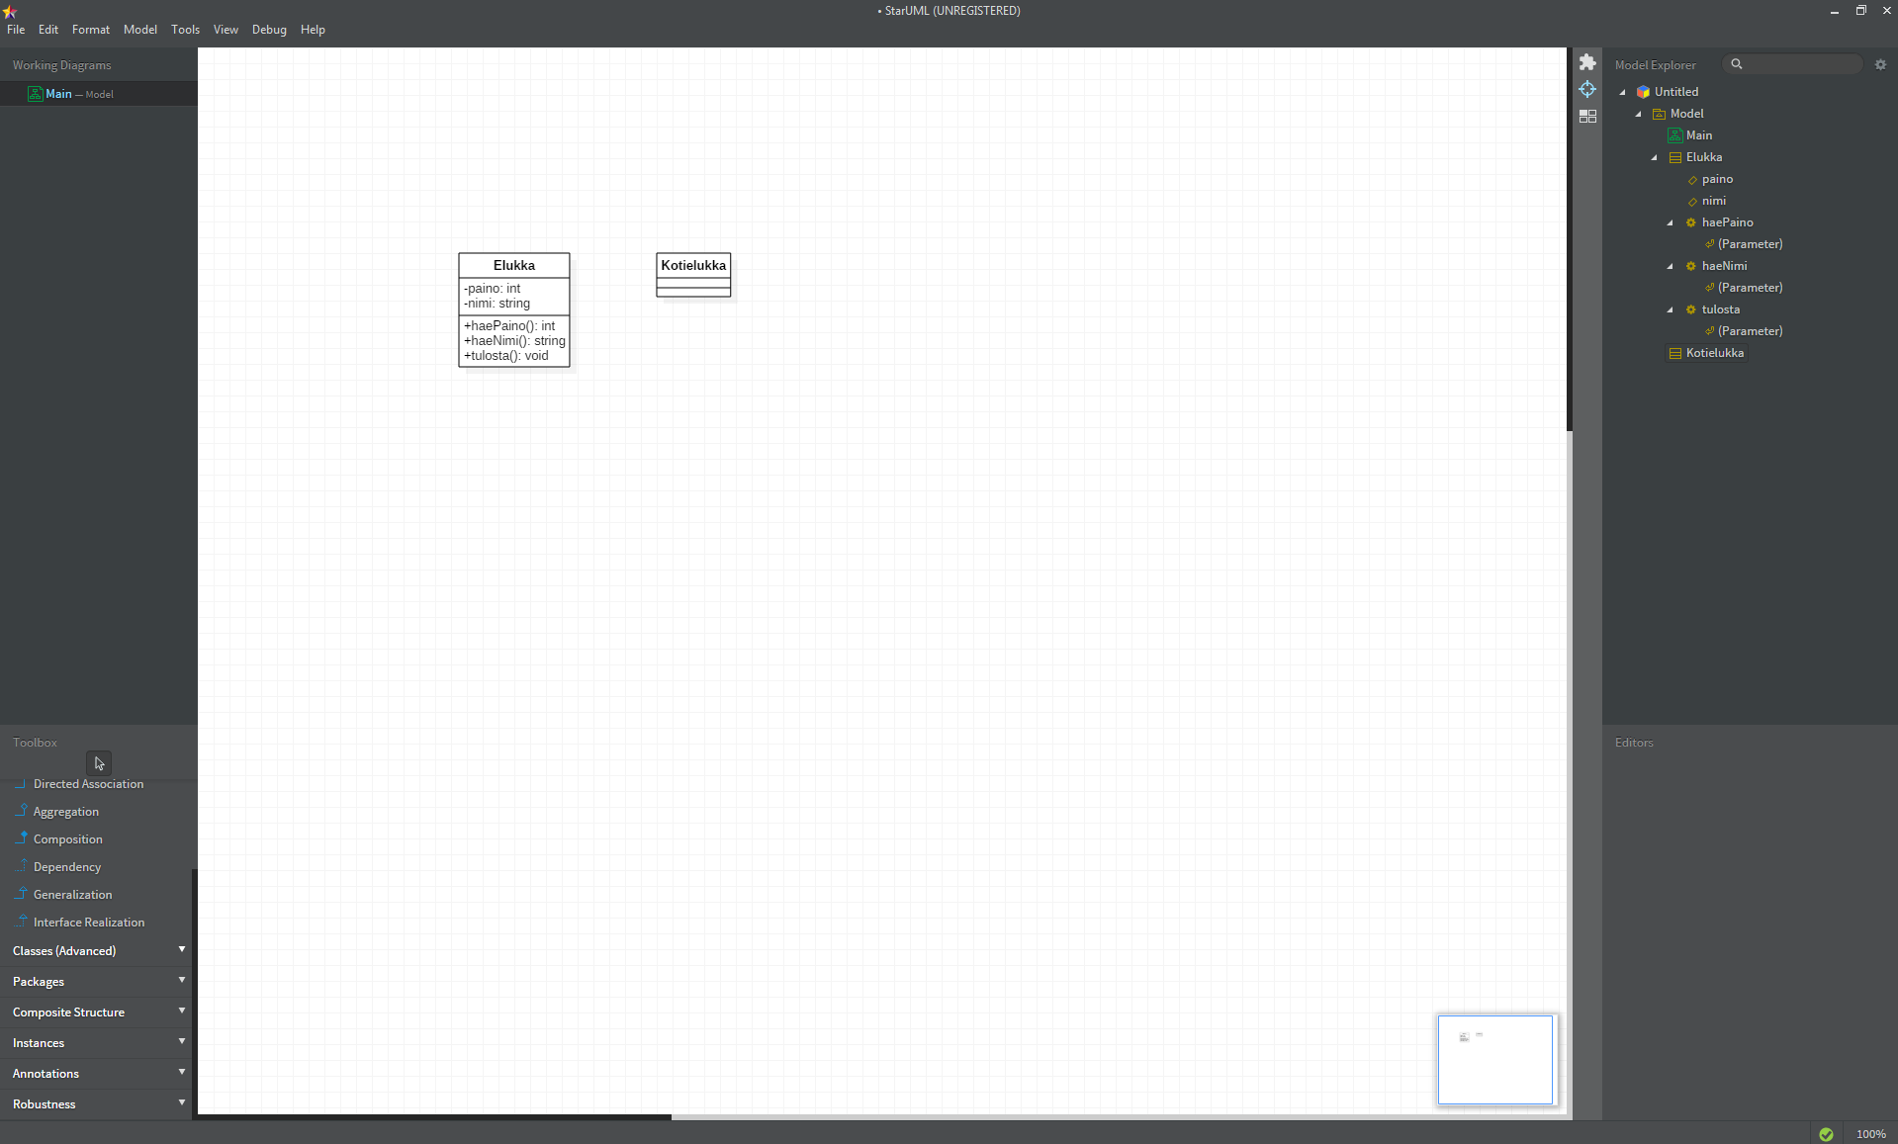

## Toimintoja

Elementtien laitto onnistui helposti drag and drop tyylisesti. Elementit oli listattu helppolukuiseen puurakenteeseen josta oli helpppo löytää etsimänsä joutumatta koluamaan koko ohjelmaa läpi.

Pienen etsiskelyn jälkeen löysin myös saatavuus atribuutit esille. Huonoa mitä huomasin, ohjelma toimi hieman tahmaisesti, suomi käännös puuttui ja vaikka ohjelmaa voi käyttää ilmaisesti, niin ohjlema huomauttelee välilla asiasta joka joillekkin ihisille voi koitua haitaksi.